

|  |
| --- |
| Bataille Navale |

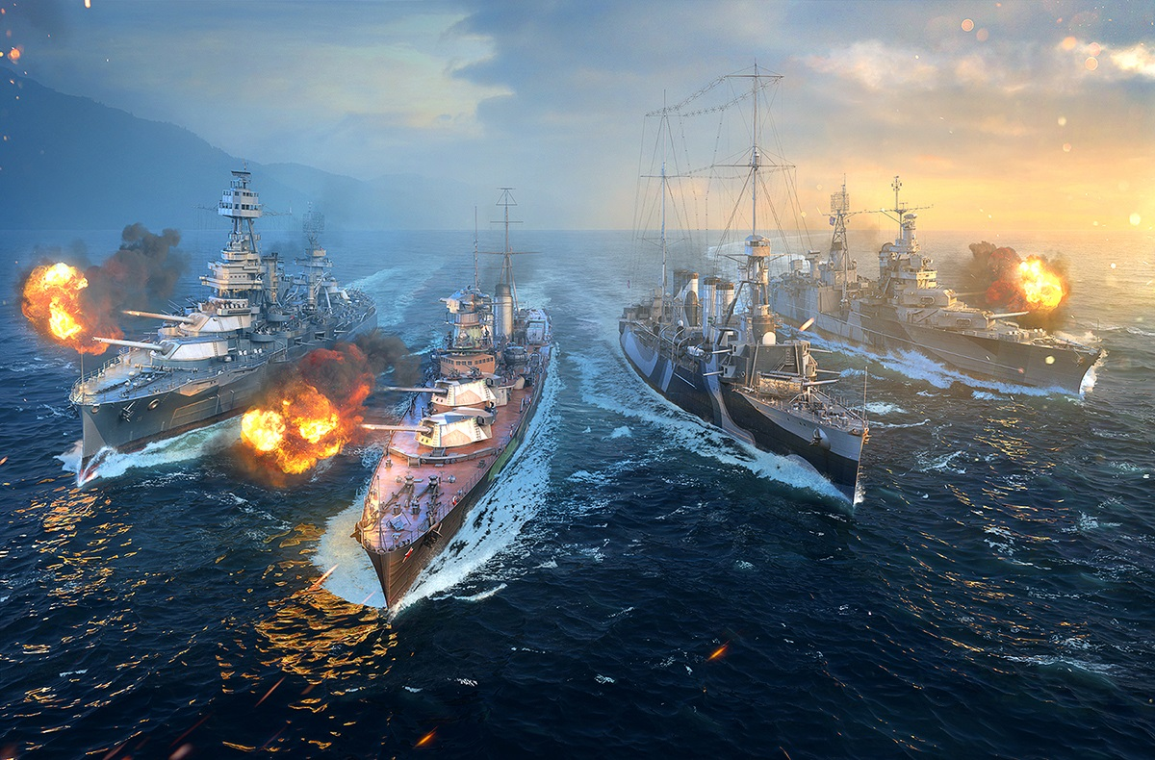



Grossmann Thomas

thomas.grossmann@cpnv.ch

Si-Mi1a

2ème semestre, 1ère année, 2019

Table des matières

1. Introduction 3

1.1. Objectifs 3

1.2. Planification initiale 3

2. Analyse 3

2.1. Use cases et scénarios 3

2.2. Stratégie de test 5

3. Journal de bord 5

# Introduction

# Cadre, description et motivation

Ce projet est un jeu de Bataille Navale. Il est réalisé dans le module MA-20 et fera partie de l’évaluation de ce module lors de la semaine COM.

# Organisation

# Objectifs

Le programme est codé en language C.

L’utilisateur du programme doit pouvoir faire une partie de Bataille Navale contre l’ordinateur.

Le placement des bateaux est codé directement dans le code.

La grille de jeu est une grille qui pourra être modifiée facilement.

# Planification initiale

# Analyse

# Use cases et scénarios

|  |  |
| --- | --- |
| Identifiant + Titre | BN_PB1 |
| En tant que | Ordinateur |
| Je veux | Placer les bateaux |
| Pour | Placer aléatoirement |
| Priorité | S |

|  |  |  |
| --- | --- | --- |
| Action | Condition particulière | Réaction |
| Cliquer sur l’icône du programme |  | Le programme se lance |
|  |  | Affiche le menu |
| Choisir de place les bateaux aléatoirement |  | Le programme place les bateaux de manière aléatoire sur la grille et la partie débute |

|  |  |
| --- | --- |
| Identifiant + Titre | BN_J1 |
| En tant que | Utilisateur |
| Je veux | Jouer |
| Pour | Faire une partie |
| Priorité | M |

|  |  |  |
| --- | --- | --- |
| Action | Condition particulière | Réaction |
| Cliquer sur l’icône du programme |  | Le programme se lance et affiche le menu |
| Choisir de débuter la partie |  | Le programme lance une partie |
| L’utilisateur tape la case B5 | Il y a un bateau sur la case B5 | Le programme annonce Touché ! et marque la case B5 |
| L’utilisateur tape la case B6 | Il y a l’autre partie du bateau sur la case B6 | Le programme annonce Touché Coulé et marque toutes les cases du bateau |
| L’utilisateur tape la case A3 | Il n’y a rien sur la case A3 | Le programme annonce À l’eau ! |
| Tous les bateaux adverses ont été coulés |  | Le programme annonce Bravo ! et demande de retourner au menu |

|  |  |
| --- | --- |
| Identifiant + Titre | BN_AJ1 |
| En tant que | Utilisateur |
| Je veux | Apprendre à jouer |
| Pour | Lire les instructions |
| Priorité | M |

|  |  |  |
| --- | --- | --- |
| Action | Condition particulière | Réaction |
| Cliquer sur l’icône du programme |  | Le programme se lance et affiche le menu |
| Choisir de lire les instructions |  | Le programme affiche les instructions du jeu |
| Choisir de retourner au menu | Avoir fini de lire les instructions | Le programme retourne au menu principal |

# Stratégie de test

Les différents tests seront effectués tout au long du projet sur le même ordinateur que sur lequel j’écrirai le code.

Je préparerai

* Un dossier ZIP avec le programme au complet
* Le code de 8 grilles de jeu

Tout au long de la programmation je testerai unitairement chaque élément avant de passer à la suite. Pour effectuer les tests fonctionnels du code je m’appuierai sur le débugger de CLion. Le programme sera testé plusieurs fois par deux de mes camarades ainsi que par moi-même. Le programme sera constamment disponible sur GitHub pour faciliter les tests. Aucun test de performances n’est prévu.

# Tests

# Test effectués

|  |  |
| --- | --- |
|  | Windows 10 |
| 1. Afficher l’aide | OK |
| 1. Afficher le menu principal | OK |
| 1. Afficher la grille vide | OK |
| 1. Afficher la grille à partir du modèle | OK |

# Journal de bord

|  |  |
| --- | --- |
| Date | Evénement |
| 15.03.2019 | Publication de la première version du document de projet |
| 15.03.2019 | Stratégie de test validée par le chef de projet |
| 18.03.2019 | Stratégie de test mise à jour avec les types et niveaux de tests |
|  |  |